A Zenith e o departamento de relógios da Bamford
se unem para sua primeira edição boutique exclusiva

Paris, 2 de outubro de 2019: na boutique da Zenith Le Bon Marché, George Bamford apresentou a mais nova colaboração para uma seleção de clientes VIP.

Como a primeira marca de relógios a adotar a abordagem personalizada em parceria com o líder em customização de relógios, a Zenith e o departamento de relógios da Bamford se uniram para lançar uma edição especial colaborativa disponível exclusivamente nas boutiques Zenith: o Chronomaster El Primero Radar.

O Chronomaster El Primero Radar, limitado a 50 peças, foi inspirado em peças do acervo da Zenith, embora olhe constantemente para o futuro. Durante uma das primeiras visitas de George Bamford à manufatura da Zenith, ele se deparou com um relógio de bolso de 1916 que o deixou impressionado. Todo o mostrador tinha detalhes em um vermelho marcante e se tornou a principal fonte de inspiração da série Radar. Porém, em vez de simplesmente recriar o passado, Bamford usou esse detalhe de design para criar um Chronomaster El Primero com uma aparência distintamente retrô-futurista.

O Radar reimagina o cronógrafo de assinatura da Zenith de uma nova maneira marcante, mantendo os princípios e introduzindo novos códigos de design como, por exemplo, toda a caixa em aço inoxidável, incluindo a coroa e os botões, que recebeu um acabamento fosco. O mostrador tri-compax El Primero com contadores grandes é revisitado com alguns toques únicos em um tom de marrom queimado que escurece conforme avança em direção da borda, causando um impacto visual surpreendente. Ao redor de sua periferia está uma escala taquimétrica branca e altamente contrastante, com um design radial já presentes em diversos relógios El Primero.

Cada um dos três submarcadores de cronógrafo é diferente, destacando ainda mais a exclusividade dessa série colaborativa. À esquerda, o display dos pequenos segundos apresenta círculos concêntricos que remetem ao design de alguns dos relógios vintage da Zenith que George Bamford mais gosta. O totalizador de horas do cronógrafo às 6 horas tem um design Chronomaster mais tradicional, enquanto o contador de minutos às 3 horas carrega o nome Radar em vermelho escuro que brilha no escuro com SuperLuminova para um efeito “visão noturna”. Como George Bamford diz: “as pequenas linhas dentro do submarcador representam o negativo da estrela, os elementos perdidos de uma estrela, como se uma estrela estivesse sentada no meio. É algo que realmente me inspirou”. Dessa forma, o submostrador cria um padrão que sutilmente evoca a estrela da Zenith.

O toque de acabamento que realmente distingue o Chronomaster El Primero Radar e destaca o tema é a pulseira feita de borracha com um efeito "Cordura" na parte superior. Com um toque vintage, mas uma construção moderna,
a pulseira apresenta costura dupla com linha vermelha, algo como uma obsessão de George Bamford.

Disponível a partir de novembro apenas nas boutiques Zenith. Como cortesia, o primeiro serviço de manutenção.

ZENITH: o futuro da relojoaria suíça
Tendo a inovação como lema, a Zenith apresenta movimentos excepcionais que são desenvolvidos e fabricados internamente para todos os seus relógios como, por exemplo, o DEFY Inventor com seu oscilador monolítico de precisão excepcional ou o DEFY El Primero 21 com seu cronógrafo de centésimo de segundo de alta frequência. Desde a sua criação em 1865, a Zenith tem redefinido consistentemente as noções de precisão e inovação, incluindo o primeiro “Pilot Watch” nos primórdios da aviação e o primeiro calibre de cronógrafo automático “El Primero” produzido em série. Sempre um passo à frente, a Zenith está escrevendo um novo capítulo em seu legado único, estabelecendo novos padrões para desempenho e designs inspiradores. A Zenith está aqui para moldar o futuro da relojoaria suíça, lado a lado com aqueles que ousam desafiar o próprio tempo e ir além.
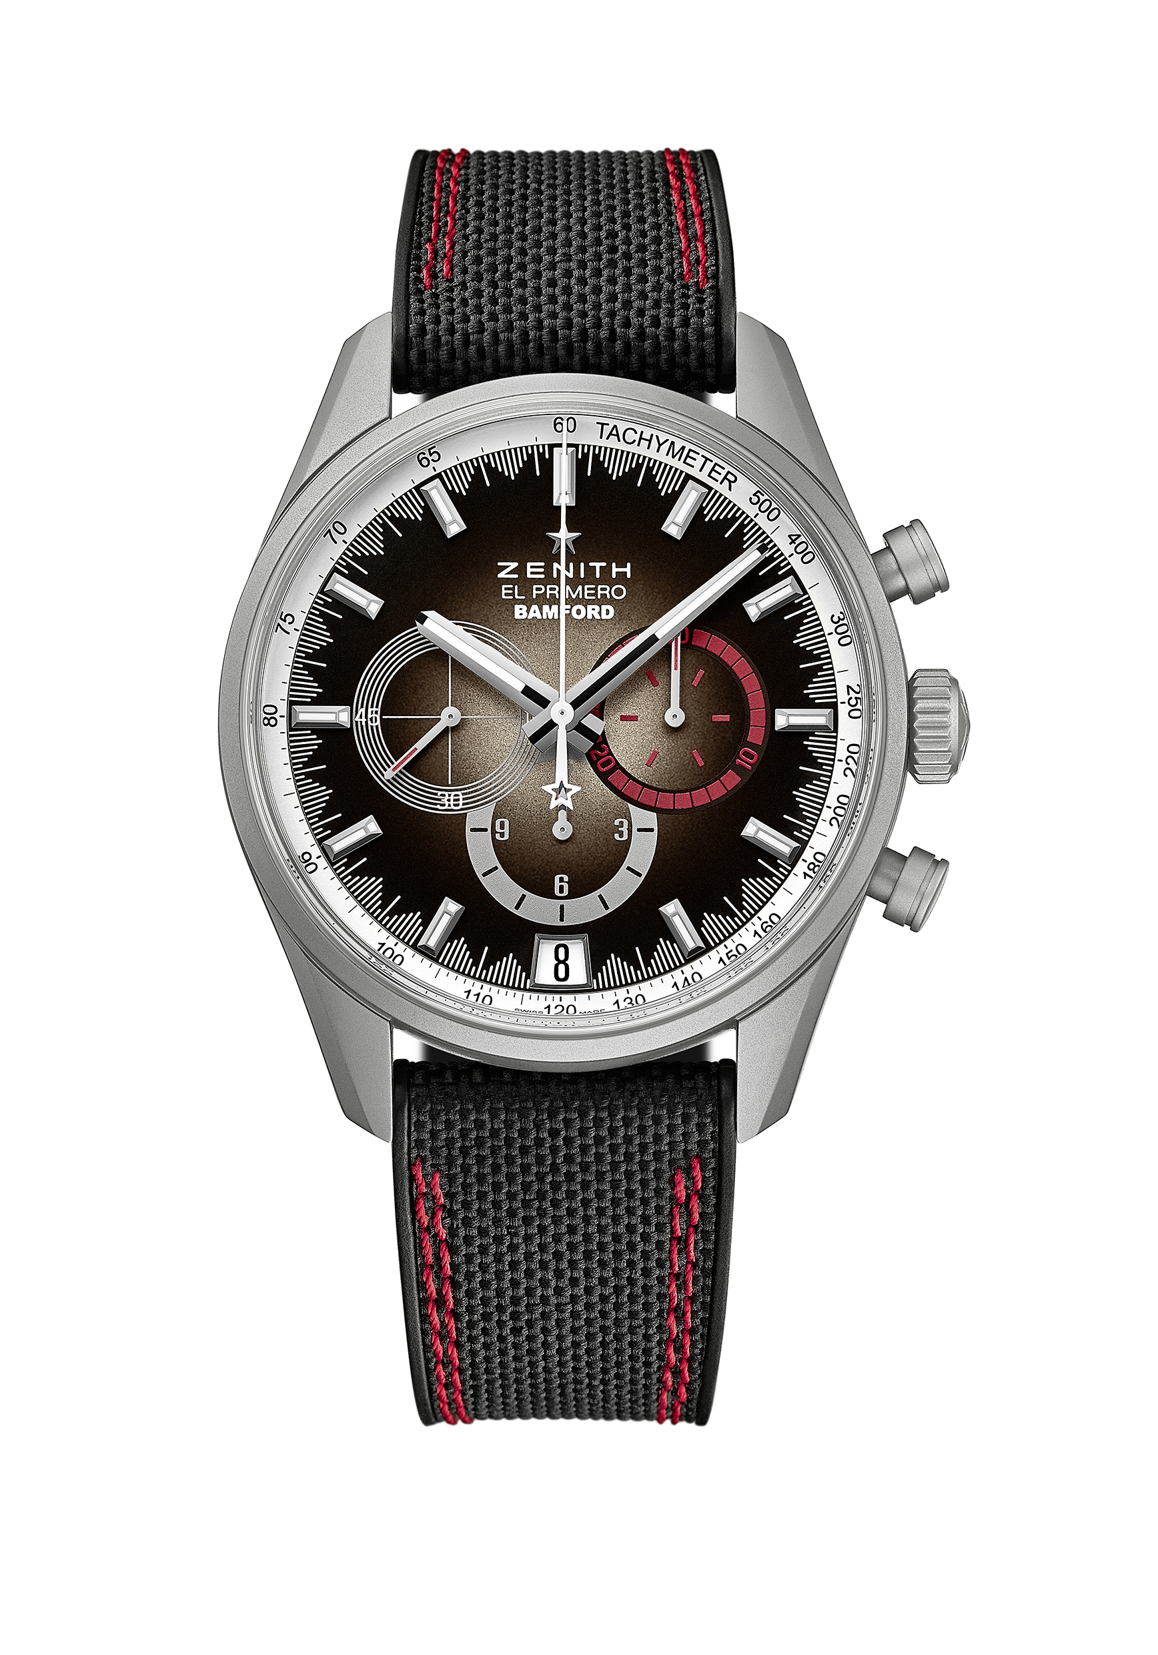
CHRONOMASTER EL PRIMERO – RADAR
BOUTIQUES EDITION - EDIÇÃO LIMITADA A 50 UNIDADES

Referência: 03.2082.400/02.R830

PRINCIPAIS PONTOS
El Primero Calibre 400 B: 326 componentes, 31 joias e 36.000 VpH
Cronógrafo automático de roda de colunas El Primero
Indicador de data na posição de 6 horas
Escala taquimétrica

MOVIMENTO
El Primero 400 B, automático
Calibre: 13 ¼ ``` (Diâmetro: 30 mm)
Espessura do movimento: 6,6 mm
Componentes: 326
Joias: 31
Frequência: 36.000 alt./h (5Hz)
Reserva de marcha: mín. 50 horas
Acabamento: Massa oscilante com o motivo “Côtes de Genève”

FUNÇÕES
Horas e minutos ao centro
Segundos pequenos às 9 horas
Cronógrafo:
- Ponteiro do cronógrafo central
- Contador de 12 horas às 6 horas
- Contador de 30 minutos às 3 horas
Escala taquimétrica
Indicador de data na posição de 6 horas

CAIXA, MOSTRADOR E PONTEIROS
Diâmetro: 42 mm
Diâmetro da abertura: 37,1 mm
Espessura: 12,75 mm
Vidro: Vidro de safira convexo com tratamento antirreflexo em ambos os lados
Fundo da caixa: vidro de safira transparente
Material: Aço inoxidável com acabamento microjateado
Estanqueidade: 10 ATM
Mostrador: Mostrador em tom marrom queimado com detalhes em vermelho
Ponteiros das horas: Banhado a rutênio, facetado e revestido com Super-LumiNova®
Ponteiros: Banhado a rutênio, facetado e revestido com Super-LumiNova®

PULSEIRA E FECHO
Borracha preta com efeito "Cordura" e costura vermelha dupla
Fecho de dobra tripla em aço inoxidável microjateado

